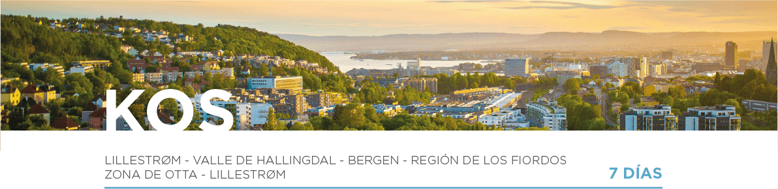

DÍA 1 LILLESTRØM
Llegada al aeropuerto de Oslo. Traslado por su cuenta al hotel en Lillestrøm. Alojamiento.

DÍA 2 LILLESTRØM • OSLO • VALLE DE HALLINGDAL
Después del desayuno, saldremos hacia Oslo, para realizar la visita de la ciudad, recorriendo el Ayuntamiento, los exteriores de la Fortaleza de Akershus, el Palacio Real, la calle Karl Johan y la Catedral. Después del tiempo libre, saldremos hacia el Valle de Hallingdal. Alojamiento.

DÍA 3 VALLE DE HALLINGDAL • HARDANGERFJORD • BERGEN
Desayuno y salida hacia el majestuoso Hardangerfjord, uno de los fiordos más bellos de Noruega. Tiempo libre y continuación hacia Bergen. A la llegada, realizaremos la visita a pie, recorriendo el Muelle, el Barrio hanseático, el Mercado de Pescadores y la iglesia de Santa María. Resto del día libre. Alojamiento.

DÍA 4 BERGEN • FLÅM • GLACIAR DE BOYABREEN • REGIÓN DE FIORDOS
Desayuno. A primera hora de la mañana, saldremos hacia Flåm, disfrutando de un recorrido entre montañas, túneles y espectaculares vistas de los fiordos. Tiempo libre y salida hacia el impresionante Glaciar de Boyabreen, donde contemplaremos de cerca esta maravilla de la naturaleza. Continuación al hotel. Alojamiento.

DÍA 5 REGIÓN DE FIORDOS • GEIRANGER • ZONA DE OTTA
Después del desayuno, nos dirigiremos hacia Hellesylt para embarcarnos en un crucero por el Fiordo de Geiranger, declarado Patrimonio de la Humanidad por la Unesco. Durante la travesía admiraremos los impresionantes acantilados, granjas colgadas en las laderas y las célebres cascadas como Las Siete Hermanas y El Pretendiente. Desembarque y tiempo libre. A la hora prevista, continuaremos hacia Lom. Alojamiento.

DÍA 6 ZONA DE OTTA • OSLO • LILLESTRØM
Desayuno y salida hacia Lillehammer, conocido por haber sido sede de los Juegos Olímpicos de Invierno. Tiempo libre. Continuaremos hacia la capital, Oslo, donde disfrutaremos de tiempo libre para pasear por sus calles, realizar compras o visitar alguno de sus museos. A la hora prevista, continuación hasta Lillestrøm. Alojamiento.

DÍA 7 LILLESTRØM
Desayuno. Y con una cordial despedida, diremos… ¡Hasta pronto!

